1. Skystas preparatas, apimantis (S)-N-(5-((R)-2-(2,5-difluorofenil)-pirolidin-1‑il)-pirazolo[1,5-a]pirimidin-3-il)-3-hidroksipirolin-1-karboksamidą, kurio formulė (I):
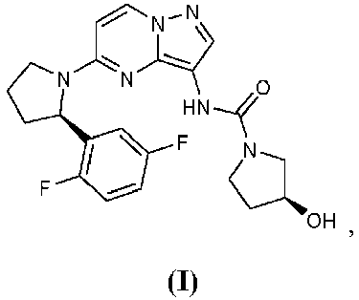
farmaciškai priimtina jo druska arba jų kombinacija,
soliubilizuojanti medžiaga ir
bazė,
kur:
preparato pH yra apie 2,5–5,5, ir
formulės junginio (I), farmaciškai priimtinos jo druskos arba jų kombinacijos koncentracija skystame preparate yra apie 15–35 mg/ml.

2. Skystas preparatas pagal 1 punktą, kur formulės junginio (I), farmaciškai priimtinos jo druskos arba jų kombinacijos koncentracija skystame preparate yra apie 20 mg/ml.

3. Skystas preparatas pagal 1 ar 2 punktą, kur soliubilizuojanti medžiaga apima ciklodekstriną.

4. Skystas preparatas pagal bet kurį iš 1–3 punktų, kur soliubilizuojanti medžiaga pasirinkta iš grupės, kurią sudaro β-ciklodekstrino darinys, γ-ciklodekstrinas ir jų kombinacijos; pageidautina hidroksi alkil-γ-ciklodekstrinas; arba kai soliubilizuojanti medžiaga apima β-ciklodekstriną, pasirinktą iš grupės, kurią sudaro hidroksi alkil-β-ciklodekstrinas, sulfoalkil eter-β-ciklodekstrinas ir jų kombinacijos; pageidautina hidroksipropil-β-ciklodekstrinas.

5. Skystas preparatas pagal bet kurį iš 1–4 punktų, kur soliubilizuojančios medžiagos kiekis yra apie 5–35 masės %; pageidautina maždaug 13–17 masės %.

6. Skystas preparatas pagal bet kurį iš 1–5 punktų, kur bazė apima bent vieną iš citrato, laktato, fosfato, maleato, tartrato, sukcinato, acetato, karbonato arba hidroksido; pageidautina, kad bazė apimtų natrio citrato dihidratą.

7. Skystas preparatas pagal 6 punktą, kur bazės kiekis yra apie 0,1–5 masės %.

8. Skystas preparatas pagal bet kurį iš 1–7 punktų, kai preparato pH yra apie 3–4; pageidautina, apie 3,5.

9. Skystas preparatas pagal bet kurį iš 1–8 punktų, kur skystas preparatas papildomai apima saldiklį; pageidautina, kad saldiklis būtų sukrozė arba sukralozė.

10. Skystas preparatas pagal 9 punktą, kur saldiklis sudaro apie 30–70 masės %.

11. Skystas preparatas pagal bet kurį iš 1–10 punktų, kur skystas preparatas papildomai apima kartumo maskavimo medžiagą, kurios kiekis yra apie 0,01–2 masės %; pageidautina, apie 0,2–0,5 masės %.

12. Skystas preparatas pagal bet kurį iš 1–11 punktų, kai preparatas papildomai apima kvapiąją medžiagą, kurios kiekis yra apie 0,01–2 masės %; pageidautina, apie 0,01–0,1 masės %; ir kai kvapioji medžiaga apima bent vieną iš šių medžiagų: natūrali kvapioji medžiaga, natūrali vaisių kvapioji medžiaga, dirbtinė kvapioji medžiaga, dirbtinė vaisių kvapioji medžiaga arba skonio stipriklis.

13. Skystas preparatas pagal bet kurį iš 1–12 punktų, kai skystas preparatas yra paruoštas iš farmaciškai priimtinos formulės junginio (I) druskos; pageidautina, formulės junginio (I) vandenilio sulfato druska.

14. Skystas preparatas pagal bet kurį iš 1–13 punktų, kai skystas preparatas yra paruoštas iš formulės junginio (I) kristalinės formos, kurio formulė (I-HS):
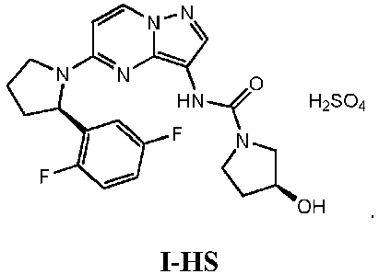

15. Skystas preparatas pagal 1 punktą, apimantis:
(S)-N-(5-((R)-2-(2,5-difluorofenil)-pirolidin-1-il)-pirazolo[1,5-a]pirimidin-3-il)-3-hidroksipirolidin-1-karboksaminą, kurio formulė (I):
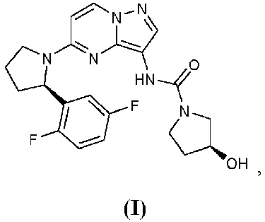
farmaciškai priimtina jo druska arba jų kombinacija,
soliubilizuojanti medžiaga, kurios kiekis yra apie 5–35 masės %;
bazė, kurios kiekis yra apie 0,1–5 masės %;
saldiklis, kurio kiekis yra apie 30–70 masės %;
kartumo maskavimo medžiaga, kurios kiekis yra apie 0,2–0,5 masės %, ir
kvapioji medžiaga, kurios kiekis yra apie 0,01–2 masės %,
kur:
preparato pH yra apie 2,5–5,5, ir
formulės junginio (I), farmaciškai priimtinos jo druskos arba jų kombinacijos koncentracija skystame preparate yra apie 20–30 mg/ml.

16. Skystas preparatas pagal 15 punktą, kai skystas preparatas yra paruoštas iš formulės junginio (I) kristalinės formos, kurio formulė (I-HS):

17. Skystas preparatas pagal 16 punktą, kurio kristalinė forma b e s i s k i r i a tuo, kad jos XRPD difrakcijos maksimumai (20 laipsnių) yra 18,4 ± 0,2, 20,7 ± 0,2, 23,1 ± 0,2 ir 24,0 ± 0,2; arba XRPD difrakcijos maksimumai (20 laipsnių) yra 10,7 ± 0,2, 18,4 ± 0,2, 20,7 ± 0,2, 23,1 ± 0,2 ir 24,0 ± 0,2; arba XRPD difrakcijos maksimumai (20 laipsnių) yra 10,7 ± 0,2, 18,4 ± 0,2, 19,2 ± 0,2, 20,2 ± 0,2, 20,7 ± 0,2, 21,5 ± 0,2, 23,1 ± 0,2 ir 24,0 ± 0,2; arba XRPD difrakcijos maksimumai (20 laipsnių) yra 10,7 ± 0,2, 15,3 ± 0,2, 16,5 ± 0,2, 18,4 ± 0,2, 19,2 ± 0,2, 19,9 ± 0,2, 20,2 ± 0,2, 20,7 ± 0,2, 21,5 ± 0,2, 22,1 ± 0,2, 23,1 ± 0,2, 24,0 ± 0,2, 24,4±0,2, 25,6±0,2, 26,5±0,2, 27,6±0,2, 28,2±0,2, 28,7±0,2, 30,8±0,2 ir 38,5±0,2.

18. Skystas preparatas pagal bet kurį iš 1–17 punktų, skirtas naudoti taikant vėžio gydymo metodą pacientams, kuriems to reikia.

19. Skystas preparatas pagal 18 punktą, kur vėžys yra parinktas iš grupės, kurią sudaro galvos ir kaklo vėžys, gerklės vėžys, stemplės vėžys arba jų kombinacijos.

